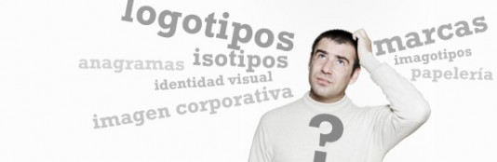
ColegioPalmarés

Technological Education

First Grade Secondary

Miss Samanta González Farías

Diferencias entre un logotipo, un isotipo, un imagotipo, una marca…

Existe por lo general, una total confusión entre todos estos términos debido a que guardan muchos puntos en común y son sutiles sus diferencias.
De hecho, en internet, normalmente para referirse a una marca, se utiliza el término “logo” o “logotipo”, cuando en realidad, como veremos a continuación, está mal expresado.
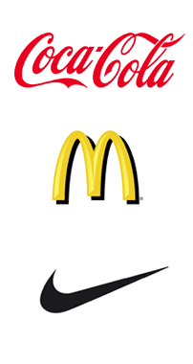
Si uno busca en internet estos términos, encontrará que hay disparidad de definiciones y que es difícil encontrar su verdadero significado.

Marca
Proviene del latín marca, consiste en ese rasgo, huella o grafismo, que se asume como signo singular que distingue a una cosa de otra.

Según la RAE:
- Marca: Señal hecha en una persona, animal o cosa, para distinguirla de otra, o denotar calidad o pertenencia.
- Marca de fábrica: Distintivo o señal que el fabricante pone a los productos de su industria, y cuyo uso le pertenece exclusivamente.
- Marca registrada: Marca de fábrica o de comercio que, inscrita en el registro competente, goza de protección legal.
La marca se suele definir también como el conjunto de elementos gráficos (logotipo, isotipo, etc.) que definen a una empresa, institución o producto.
Es importante entender la siguiente diferencia: la marca puede cambiar de logo o icono, pero el logo o el icono no pueden cambiar de marca. Por lo tanto la marca está por encima de la representación gráfica, (dibujo, color, tipografía), aunque las buenas marcas son las que han permanecido casi intactas desde su nacimiento.

Logotipo / Logo
El significado de logotipo o de logo (abreviatura de logotipo) suele estar distorsionado y se suele confundir con el significado de marca, de isologo o imagotipo (que explicaremos más adelante).
De hecho, es la terminología de diseño que más comúnmente es aceptada de forma errónea, ya que en internet, lo que las personas más habitualmente suele buscar (y encontrar) cuando quieren que le diseñen su marca o identidad visual, es “diseño de logos” o “diseño de logotipos”.
Proviene del griego logos que significa “palabra“, y de typos: “golpe, marca del golpe, señal, imagen o escritura en forma de impronta”. Tipo también puede significar: “Piezas utilizadas en las imprentas que representan el juego de caracteres de un idioma.”
Por definición según la RAE, “logotipo es el distintivo formado por letras, abreviaturas, etc., peculiar de una empresa, conmemoración, marca o producto.”
Es decir, en una marca es la representación verbal de una o varias palabras mediante signos tipográficos.
No se refiere ni al icono ni al símbolo, solo a las palabras, a las tipografías.

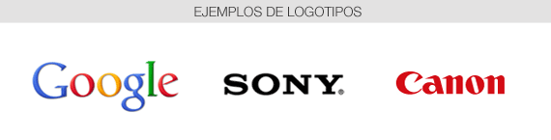
Isotipo / Símbolo
Se refiere a la parte, generalmente icónica o más reconocible, de la disposición espacial en diseño de una marca ya sea corporativa, institucional o personal.
Etimológicamente, Iso proviene del griego y significa igual. Un icono o una imagen de algo que se extrae de la realidad, trata de representar visualmente esa realidad, trata de buscar un “igual” de forma sintetizada o gráfica. Por lo tanto, Iso viene a significar icono y/o imagen.
En el mundo empresarial y corporativo, isotipo o símbolo viene a referirse a la imagen o sintetización que visualmente se intenta hacer de los valores, personalidad, carácter y principios de dicha empresa. Es por esto, que hacer un buen Isotipo es todo un arte y requiere de un profundo análisis de la empresa, creatividad y capacidad de síntesis, para que con los mínimos elementos, lograr el “Iso” de la empresa, es decir, el “igual” de la empresa de forma visual.
El icono de Nike, sería un perfecto ejemplo de isotipo, en donde con un solo trazo se logra transmitir muchos conceptos asociables a la marca, como movimiento, dinamismo, fuerza…
Sinónimos de isotipo: Icono, Símbolo.
Se podría hacer la siguiente clasificación de Isotipos o Símbolos:
- Monograma
- Anagrama
- Sigla
- Inicial
- Firma
- Pictograma

Monograma
Etimológicamente proviene del griego monos , prefijo cuyo significado es “único” o “uno sólo” y del griego gramma, “letra” o “escrito”.
Según la RAE: “Cifra que como abreviatura se emplea en sellos y marcas.”
En este caso, la palabra “cifra” lógicamente no se refiere a un número, sino tal y como también define la RAE: “Enlace de dos o más letras, generalmente las iniciales de nombres y apellidos, que como abreviatura se emplea en sellos, marcas, etc.”
Es decir, corresponde a una variante del logotipo en la que son utilizadas una inicial o varias iniciales entrelazando los rasgos de unas letras con otras para formar un signo fundido en una sola unidad.
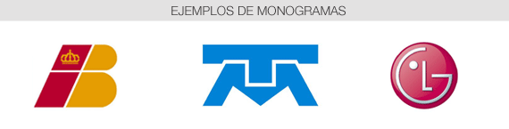

Anagrama
Tiene dos significados que pueden llevar a confusión:
- Un anagrama (del griego ana: de nuevo, y grámma: letra) es una palabra o frase que resulta de la transposición de letras de otra palabra o frase. Por ejemplo: ROMA - AMOR - OMAR - MORA - RAMO
- También se refiere a un símbolo o emblema, especialmente el constituido por letras, por lo que guarda cierta similitud con el monograma.
Aunque técnicamente, el anagrama como parte del diseño de una marca, emplea letras o sílabas del nombre de la entidad que representa en forma “logotipada”. Es decir, en base a esas letras se crea una nueva palabra que se lee como tal. No confundir con las siglas, que se explican en el siguiente término.
El anagrama utiliza comúnmente contracciones que facilitan la denominación cuando ésta es demasiado extensa o difícil de aplicar gráficamente, por ejemplo IMPEX podría ser un anagrama de Importación y Exportación.

Sigla
Proviene del latín sigla que significa cifra o abreviatura.
Según la RAE: Palabra formada por el conjunto de letras iniciales de una expresión compleja; p. ej., O(rganización de) N(aciones) U(nidas), – O(bjeto) V(olante) N(o) I(dentificado), - Í(ndice de) P(recios al) C(onsumo).
La sigla a diferencia del anagrama no tiene articulación fonética, es decir, que en el caso del anagrama se crea con las iniciales una nueva palabra que se lee como tal, mientras que en las siglas hay que leer letra a letra.
Y del monograma se diferencia en que en el caso de las siglas no se intenta crear un símbolo fundido en una sola unidad, sino que las letras están bien diferenciadas por separado.
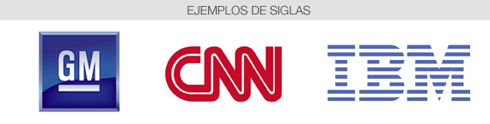

Inicial
Proviene del latín initialis, que significa lo que pertenece o es relativo al origen o principio de las cosas.
En el caso de una marca verbal, se refiere a la primera letra de una palabra o nombre de una persona, entidad o empresa, la cual se utiliza a modo de síntesis para identificar rápidamente la unidad de que se trate.
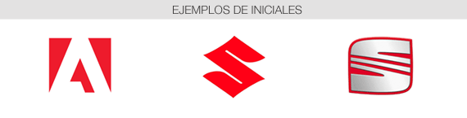
Firma
Es un término que casi no se emplea en el diseño gráfico para definir el elemento formal de una marca, sin embargo la firma ofrece una característica propia que viene heredada desde su misma concepción, pues se refiere al nombre, apellido, título o distintivo que una persona escribe de propia mano para dar autenticidad a un determinado producto.
A la firma la podemos considerar como otra variante del logotipo, la cual es aplicada en la actualidad en productos o servicios normalmente de calidad o exclusivos, más frecuentemente cuando se quiere destacar la personalidad de una persona en concreto, es decir, cuando son productos o servicios “de autor”.
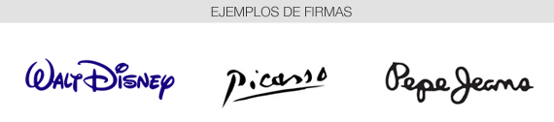
Pictograma
Del latín pictus, “pintado”, y -grama, “letra” o “escrito”.
Según la RAE: Signo de la escritura de figuras o símbolos.
En diseño se trata de una marca diseñada en forma iconográfica. Es una forma de escritura que emplea figuras o símbolos producto de la síntesis de los objetos y formas de la realidad cotidiana.
Digamos que un pictograma trata de expresar con una imagen sintetizada una palabra. Los pictogramas en la antigüedad fueron utilizados como forma de escritura, como es el caso de los jeroglíficos, pero ahora son empleados principalmente para la elaboración de sistemas de señalización o como parte figurativa de las marcas, esto debido a su facilidad para cruzar las barreras del lenguaje hablado y escrito así como por su alta pregnancia.
Un pictograma se puede a su vez subdividir en dos tipos:

- Pictogramas figurativos: Son aquellos que buscan una representación reconocible de la realidad. Son formas fácilmente asociables a objetos, animales, frutas, etc. Normalmente, si hablamos de una marca comercial, se busca siempre encontrar la máxima síntesis sin perder el significado, ya que está demostrado que en diseño “menos es más”, por lo que en estas representaciones realistas, se suele jugar mucho con las siluetas y contornos de los objetos, eliminando todo detalle innecesario que no defina la esencia del objeto.

- Pictogramas abstractos: Son aquellos en los cuales no se encuentra (al menos de forma rápida) una relación evidente con algún elemento de la realidad. Son formas abstractas que destacan normalmente por sus sensaciones, mediante colores, formas y composiciones. En estos casos su fuerza y pregnancia suele residir normalmente en la pureza de la geometría y/o en el significado intrínseco y subliminal que tienen determinadas formas, grosores, líneas e inclinaciones, además claro está de los ya mencionados colores.

Isologo (o logosímbolo) e imagotipo
Vienen a significar casi lo mismo, ya que se trata de fundir las palabras isotipo y logotipo de 2 diferentes maneras. Por lo tanto, ambas palabras significan la interacción entre el logo y el isotipo, es decir, cuando una marca se compone de símbolo y palabra(s).
Pero hay una diferencia fundamental entre estos dos términos casi iguales:
- Isologo (o logosímbolo): es el texto y el icono fundidos, no se pueden separar. El texto está dentro de la imagen o la imagen dentro del texto.
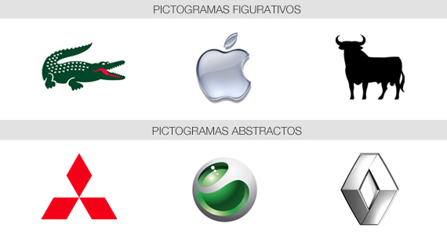
- Imagotipo: cuando existen ambos elementos pero están separados, comunmente el icono arriba y el texto debajo, o el icono a la izquierda y el texto a la derecha, etc. Eso ya es variable en cada caso y precisamente al estar independientes, tienen mucha mayor libertad para formar diversas composiciones.

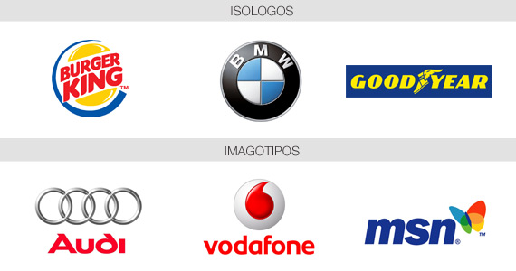

RECUERDA PEGAR ESTA GUÍA EN TU CUADERNO

ColegioPalmarés
Nota 2
Nota 1

Technological Education

First Grade Secondary

Miss Samanta González Farías
Promedio

Student´s Name………………………………………… Grade………………

ACTIVIDADES.
- Reconocimiento de conceptos.
Pega en la guía, ejemplos que encuentres en los diarios y revistas de los siguientes conceptos.

Marca | Logotipo
Monograma | Sigla
Iniciales | Firma
Pictograma figurativo | Pictograma abstracto
Isologos | Imagotpos
- En una hoja de block pega una marca que te parezca tenga una imagen corporativa deficiente, mejora esta imagen a través de un proyecto visual. Aplicando lo visto en esta guía.

RECUERDA ENTREGAR ESTA GUÍA Y EL EJERCICIOS EN LA HOJA DE BLOCK

Criterios Evaluativos | Pje Ideal | Pje Real
- Pega un ejemplo de marca que parezca deficiente en su imagen corporativa | 3
- Crea una propuesta que mejore esta característica respecto a color, forma, elementos visuales. | 3
- Es capaz de identificar el tipo visual creado colocando nombre (por ejemplo Monograma, Firma, Sigla etc) | 2
- Explica en forma escrita, porque considera que esta propuesta es una mejora. | 3
- Utiliza hoja de block 1/8 | 2
- Utiliza papel lustre, lápices scripto y de color para desarrollar trabajo. | 3
- Realiza un trabajo con buen oficio (corta, dibuja, pega, en forma adecuada) | 3
- Trabaja en clase y trae materiales | 3
- Presenta puntualmente el día………… | 4
Puntaje | 26
Nota

